数学小日记
自制天平
二（4）班 刘亦沁
为了更好的了解“秤与它的使用方法”，数学王老师给我们布置了一项作业“自制天平。”
可究竟该怎么做天平呢？看着数学书上的图，我开动起了自己的小脑袋，后来又在爸爸的帮助下，一起制作了“简易天平。”
根据图的意思，天平可分为横梁，支架，秤盘几部分组成。这四部分改用什么来做呢？我把家里所有能用上的材料都捧了出来，仔细琢磨，拿着材料横比竖比，终于想到了：用一支铅笔作横梁，再把２个一次性纸杯的纸皮一块块地剪掉，剪到底部，就成了天平的左右秤盘，并在上面打洞穿线，平衡地挂在横梁的两端。最难做的要数支架了，爸爸帮我试了好几种材料，最后还是泡沫塑料派上了用处，不过我还在它的中间塞了一根筷子，这样可以加固它的稳定性，它一稳定，横梁也就不会东倒西歪了。（见图）哈哈！我终于完成了数学作业。
激动人心的实验开始了。我想秤１块小橡皮的重量，没想到刚把它放在自制天平的左边，秤盘便“跷起了头，猛地摔了下来。”原来是我做的秤盘份量太轻了，根本承受不起小橡皮的重量呀……
虽然这个天平秤不了什么东西，但我仍然觉得它十分有趣，因为我发现，原来生活中处处都有数学的小知识呢！
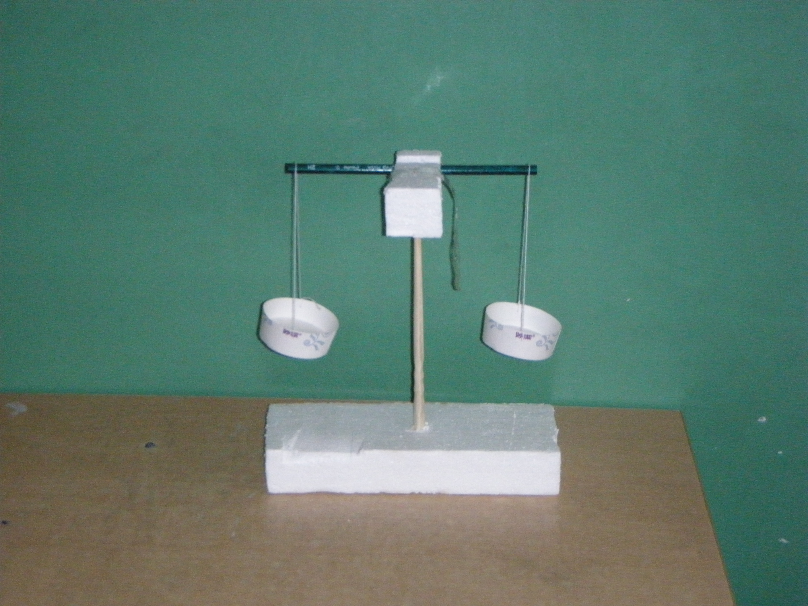
指导老师：王维洁

